Тест по теме «Политика и её роль в общественной жизни»
1.Индивидуальное поведение человека в сфере политики в соответствии со своим статусом называют политической ролью.
- Верное утверждение
- Неверное утверждение

2.Понятие «политика» было введено древнегреческим философом Аристотелем.
- Верное утверждение
- Неверное утверждение

3.Политика появляется вместе с обществом.
- Верное утверждение
- Неверное утверждение

4.Установите соответствие между функциями политической системы и их содержанием:

- установление законов, управляющих жизнью общества, обеспечение их исполнения  - определение основных целей общественного и политического развития  - оценка выполнения различными людьми и организациями установленных норм, законов  - объединение общества для решения важнейших задач | - интеграция  - целеполагание  - регламентация  - контроль

5.Установите соответствие между типом политического лидерства и исторической личностью:
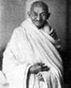  1)  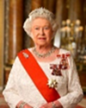  2.  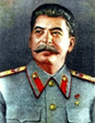  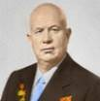  3.  4.    5. | - харизматическое  - традиционное  - лидер-знаменосец  - революционер  - реформатор

